Modifier une liste de choix

Modifier
Pour modifier la liste de choix :
- lancez le menu « Administration »,
- puis « Options de la base courante »
- puis sélectionner l’écran que vous désirez compléter ou modifier : « Écran Personne », « Écran Recette », …
- puis ajouter ou supprimer les intitulés prédéfinis
- puis quitter une fois les modifications faites
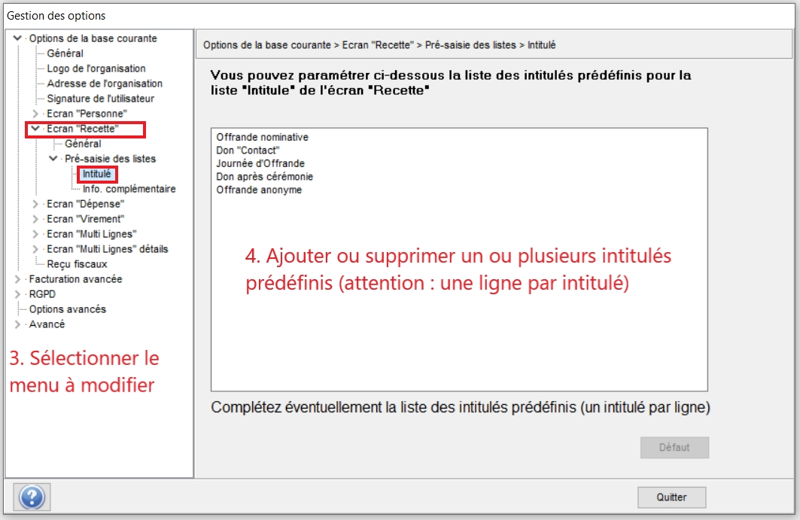125.jpg
[Page dupliquée dans Regale - 28/12/2014 - sheet=197]

